105學年度臺灣省北二區(新竹高中)高級中學化學科能力競賽

筆試一 分數：

作答區：請將答案寫在下列格子內，否則不予計分
非選擇題：
1. | (15分)  H₂Y → H⁺ + HY‒ K₁ = 2×10^{‒5}= [H⁺][HY－]/[H₂Y]  HY‒ → H⁺ + Y^{2‒} K₂ = 1×10^{‒10}= [H⁺][Y^{2－}]/[HY－]  CaY → Ca²⁺ + Y^{2‒} K_{sp} = 2×10^{‒8}=[Ca²⁺][Y^{2－}]  [H₂Y] = [H⁺] [HY－]/K₁ =10^{‒10}[HY－]/(2×10^{‒5})= 5×10^{‒6}[Y^{2－}]  [HY－] = [H⁺][Y^{2－}]/K₂ ==10^{‒10}[Y^{2－}]/(1×10^{‒10})= [Y^{2－}]  S=[Ca²⁺]=[Y^{2－}]+[HY－]+[H₂Y]  =[Y^{2－}]+ [Y^{2－}] + 5×10^{‒6}[Y^{2－}] =2 [Y^{2－}]  [Y^{2－}] =[Ca²⁺]/2  K_{sp} = 2×10^{‒8}=[Ca²⁺][Y^{2－}] =[Ca²⁺]²/2  S=[Ca²⁺]= 2×10^{‒4} M
2. | (15分)  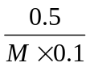=C CM=5  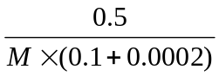=C－0.0002  0.1002CM－2.004×10^{‒5} M =0.5  2.004×10^{‒5} M =0.1002×5－0.5  M=49.9~50
3. | (a)(10分)  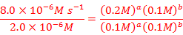  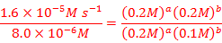  A: second order B: first order  (b)(8分)
4. | (a)(10分)  C₅H₆O₃ M.W.=114 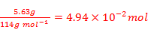  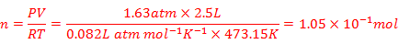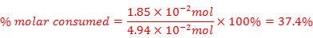  (b)(10分)
5. | (a)(5分)  yield = 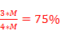, M 是acetaminophene分子量  (b)(5分)  0.75 = 0.87*0.98*x, x 是步驟(c)產率, x = 88%  (c)(10分)  (OH)-C6H4-(NO2) para, ortho, meta isomers,  but para is the correct isomer for this reaction.
6. | (12分)  設總體積為1L  H₃XO₄ ⇄ H₂XO₄－ + H⁺  0.20-x x x  5×10^{‒6} = x²/ (0.2－x) x= [H⁺] = [H₂XO₄–]= 10^{‒3} M  [H₃XO₄] = 0.2－10^{‒3}=0.199 M  [OH－] = 10^{‒11} M  H₂XO₄－ ⇄ HXO₄^{2－} + H⁺  10^{‒3} -y y 10^{‒3} +y  8×10^{‒9} = (10^{‒3} +y)y/(10^{‒3}－y) y=[HXO₄^{2－}] =8×10^{‒9} M  HXO₄^{2－} ⇄ XO₄^{3－} + H⁺  8×10^{‒9}-z z 10^{‒3}+z  6×10^{‒12} = (10^{‒3}+z)z/(8×10^{‒9}-z) z=[XO₄^{3－}] = 4.8×10^{‒17} M

